توليد الكهرباء
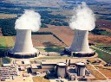
الطاقة العظمى التي تمثل قلب العالم الحديث
عدة طرق تستخدم لتوليد الكهرباء و سنشرح معظمها…
بسم الله الرحمن الرحيم
إن عملية توليد أو إنتاج الطاقة الكهربائية هي في الحقيقة عملية تحويل الطاقة من شكل الى آخر حسب مصادر الطاقة المتوفرة في مراكز الطلب على الطاقة الكهربائية وحسب الكميات المطلوبة لهذه الطاقة ، الأمر الذي يحدد أنواع محطات التوليد وكذلك أنواع الاستهلاك وأنواع الوقود ومصادره كلها تؤثر في تحديد نوع المحطة ومكانها وطاقتها .

أنواع محطات التوليد :
نذكر هنا أنواع محطات التوليد المستعملة على صعيد عالمي ونركز على الأنواع المستعملة في بلادنا :
محطات التوليد البخارية .
محطات التوليد النووية .
محطات التوليد المائية .
محطات التوليد من المد والجزر
محطات التوليد ذات الاحتراق الداخلي (ديزل – غازية)
محطات التوليد بواسطة الرياح.
محطات التوليد بالطاقة الشمسية.
1-محطات التوليد البخارية
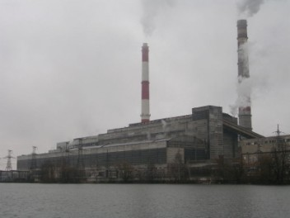
تعتبر محطات التوليد البخارية محولا للطاقة (Energy Converter)
وتستعمل هذه المحطات أنواع مختلفة من الوقود حسب الأنواع المتوفرة مثل الفحم الحجري أو البترول السائل أو الغاز الطبيعي أو الصناعي .
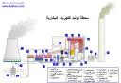
تمتاز المحطات البخارية بكبر حجمها ورخص تكاليفها بالنسبة لإمكاناتها الضخمة كما تمتاز بإمكانية استعمالها لتحلية المياه المالحة ، الأمر الذي يجعلها ثنائية الإنتاج خاصة في البلاد التي تقل فيها مصادر المياه العذبة .
اختيار مواقع المحطات البخارية Site Selection of Steam Power Station
تتحكم في اختيار المواقع المناسبة لمحطات التوليد الحرارية عدة عوامل مؤثرة نذكر منها
ما يلي :
القرب من مصادر الوقود وسهولة نقله إلى هذه المواقع وتوفر وسائل النقل الاقتصادية.
القرب من مصادر مياه التبريد لأن المكثف يحتاج إلى كميات كبير من مياه التبريد . لذلك تبنى هذه المحطات عادة على شواطئ البحار أو بالقرب من مجاري الأنهار.
القرب من مراكز استهلاك الطاقة الكهربائية لتوفير تكاليف إنشاء خطوط النقل . مراكز الاستهلاك هي عادة المدن والمناطق السكنية والمجمعات التجارية والصناعية
وتعتمد محطات التوليد البخارية على استعمال نوع الوقود المتوفر وحرقه في أفران خاصة لتحويل الطاقة الكيميائية في الوقود إلى طاقة حرارية في اللهب الناتج من عملية الاحتراق ثم استعمال الطاقة الحرارية في تسخين المياه في مراجل خاصة (BOILERS) وتحويلها إلى بخار في درجة حرارة وضغط معين ثم تسليط هذا البخار على عنفات أو توربينات بخارية صممت لهذه الغاية فيقوم البخار السريع بتدوير محور التوربينات وبذلك تتحول الطاقة الحرارية الى طاقة ميكانيكية على محور هذه التوربينات . يربط محور المولد الكهربائي ربطا مباشرا مع محور التوربينات البخارية فيدور محور المولد الكهربائي (AL TERNATOR) بنفس السرعة وباستغلال خاصة المغناطيسية الدوارة (ROTOR) من المولد والجزء الثابت (STATOR) منه تتولد على طرفي الجزء الثابت من المولد الطاقة الكهربائية اللازمة . والرسم التمثيلي رقم يبين مسلسل تحويل الطاقة من أول حرق الوقود حتى إنتاج الطاقة الكهربائية .
لا يوجد فوارق أساسية بين محطات التوليد البخارية التي تستعمل أنواع الوقود المختلفة إلا من حيث طرق نقل وتخزين وتداول وحرق الوقود . وقد كان استعمال الفحم الحجري شائعا في أواخر القرن الماضي وأوائل هذا القرن ، إلا أن اكتشاف واستخراج البترول ومنتجاته احدث تغييرا جذريا في محطات التوليد الحرارية حيث أصبح يستعمل بنسبة تسعين بالمائة لسهولة نقله وتخزينه وحرقة إن كان بصورة وقود سائل أو غازي .
مكونات محطات التوليد البخارية :
تتألف محطات التوليد البخارية بصورة عامة من الأجزاء الرئيسية التالية :
أ ) الفرن : Furnace
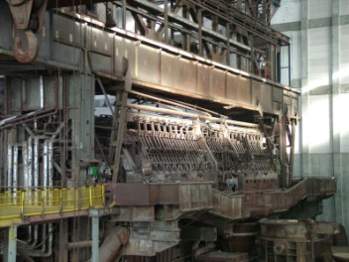
وهو عبارة عن وعاء كبير لحرق الوقود . ويختلف شكل ونوع هذا الوعاء وفقا لنوع الوقود المستعمل ويلحق به وسائل تخزين ونقل وتداول الوقود ورمي المخلفات الصلبة
ب ) المرجل : Boiler
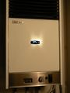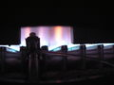
وهو وعاء كبير يحتوي على مياه نقية تسخن بواسطة حرق الوقود لتتحول هذه المياه
الى بخار . وفي كثير من الأحيان يكون الفرن والمرجل في حيز واحد تحقيقا للاتصال
المباشر بين الوقود المحترق والماء المراد تسخينه .د
وتختلف أنواع المراجل حسب حجم المحطة وكمية البخار المنتج في وحدة الزمن .
ج ) العنفة الحرارية أو التوربين Turbine
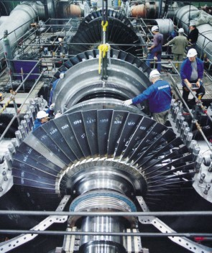
وهي عبارة عن عنفة من الصلب لها محور ويوصل به جسم على شكل أسطواني مثبت به لوحات مقعرة يصطدم فيها البخار فيعمل على دورانها ويدور المحور بسرعة عالية جدا حوالي 3000 دورة بالدقيقة وتختلف العنفات في الحجم والتصميم والشكل باختلاف حجم البخار وسرعته وضغطه ودرجة حرارته ، أي باختلاف حجم محطة التوليد .
د ) المولد الكهربائي : Generator
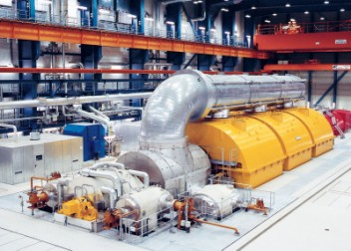
هو عبارة عن مولد كهربائي مؤلف من عض دوار مربوط مباشرة مع محور التوربين وعضو ثابت .ويلف العضوين بالأسلاك النحاسية المعزولة لتنقل الحقل المغناطيسي الدوار وتحوله إلى تيار كهربائي على أطراف العضو الثابت . ويختلف شكل هذا المولد باختلاف حجم المحطة .
هـ ) المكثف: Condenser

وهو عبارة عن وعاء كبير من الصلب يدخل إليه من الأعلى البخار الآتي من التوربين بعد أن يكون قد قام بتدويرها وفقد الكثير من ضغطه ودرجة حرارته ، كما يدخل في هذا المكثف من أسفل تيار من مياه التبريد داخل أنابيب حلزونية تعمل على تحويل البخار الضعيف إلى مياه حيث تعود هذه المياه إلى المراجل مرة أخرى بواسطة مضخات خاصة .
و) المدخنة : Chimney
وهي عبارة عن مدخنة من الآجر الحراري ( Brick) أسطوانية الشكل مرتفعة جدا تعمل على طرد مخلفات الاحتراق الغازية إلى الجو على ارتفاع شاهق للإسراع في طرد غازات الاحتراق والتقليل من تلوث البيئة المحيطة بالمحطة .
ز) الآلات والمعدات المساعدة : Auxiliaries
وهي عبارة عن عدد كبير من المضخات والمحركات الميكانيكية والكهربائية ومنظمات السرعة ومعدات تحميص البخار التي تساعد على إتمام العمل في محطات التوليد .

2-محطات التوليد النووية : Nuclear Power Station
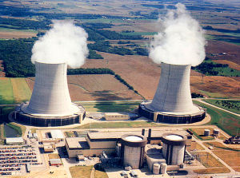
محطات التوليد النووية نوعا من محطات التوليد الحرارية لأنها تعمل بنفس المبدأ وهو توليد البخار بالحرارة وبالتالي يعمل البخار على تدوير التوربينات التي بدورها تدور الجزء الدوار من المولد الكهربائي وتتولد الطاقة الكهربائية على أطراف الجزء الثابت من هذا المولد .
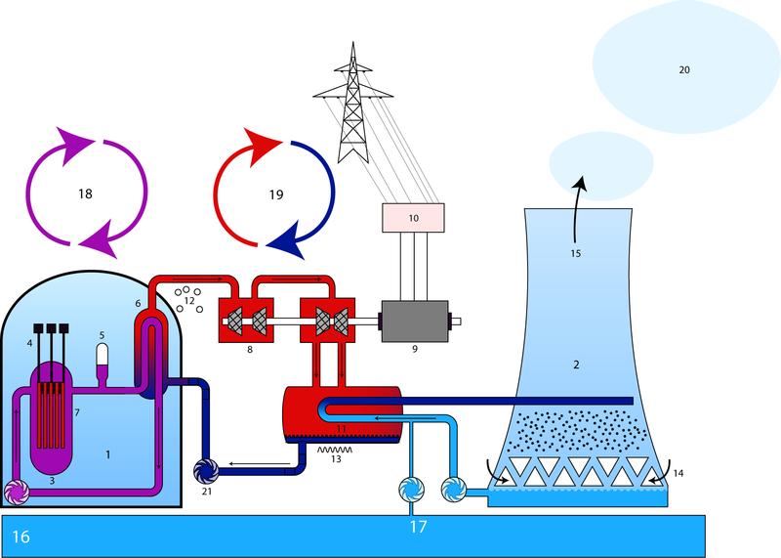
*ملاحظة: يستخدم الماء الثقيل بدلاً من الماء العادي ليمتص الحرارة بشكل أكبر
والفرق في محطات التوليد النووية أنه بدل الفرن الذي يحترق فيه الوقود يوجد هنا مفاعل ذري تتولد في الحرارة نتيجة انشطار ذرات اليورانيوم بضربات الإلكترونات المتحركة في الطبقة الخارجية للذرة وتستغل هذه الطاقة الحرارية الهائلة في غليان المياه في المراجل وتحويلها إلى بخار ذي ضغط عال ودرجة مرتفعة جدا.
تحتوي محطة التوليد النووية على الفرن الذري الذي يحتاج إلى جدار عازل وواق من الإشعاع الذري وهو يتكون من طبقة من الآجر الناري وطبقة من المياه وطبقة من الحديد الصلب ثم طبقة من الأسمنت تصل إلى سمك مترين وذلك لحماية العاملين في المحطة والبيئة المحيطة من التلوث بالإشعاعات الذرية .
أن أول محطة توليد حرارية نووية في العالم نفذت في عام 1954 وكانت في الاتحاد السوفيتي بطاقة 5 ميغاواط . .
ومحطات التوليد النووية غير مستعملة في البلاد العربية حتى الآن . ولكن محطات التوليد الحرارية البخارية مستعملة بصورة كثيفة على البحر الأحمر والبحر الأبيض المتوسط والخليج العربي في توليد الكهرباء ولتحلية المياه المالحة .
3-محطات التوليد المائية : Hydraulic Power Stations
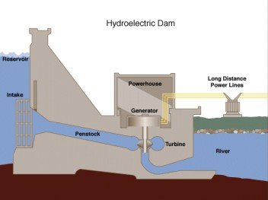
حيث توجد المياه في أماكن مرتفعة كالبحيرات ومجاري الأنهار يمكن التفكير بتوليد الطاقة ، خاصة إذا كانت طبيعة الأرض التي تهطل فيها الأمطار أو تجري فيها الأنهار جبلية ومرتفعة. ففي هذه الحالات يمكن توليد الكهرباء من مساقط المياه . أما إذا كانت مجاري الأنهار ذات انحدار خفيف فيقتضي عمل سدود في الأماكن المناسبة من مجرى النهر لتخزين المياه . تنشاء محطات التوليد عادة بالقرب من هذه السدود كما هو الحال في مجرى نهر النيل. وقد بني السد العالي وبنيت معه محطة توليد كهرباء بلغت قدرتها المركبة 1800 ميغاواط . وعلى نهر الفرات في شمال سوريا بني سد ومحطة توليد كهرباء بلغت قدرتها المركبة 800 ميغاواط.
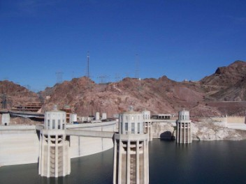
سد هوفر في أمريكا يولد 2074 ميغاواط كطاقة قصوه قضى في تنفيذه 100 شخص
إذا كان مجرى النهر منحدرا انحدار كبيرا فيمكن عمل تحويرة في مجرى النهر باتجاه أحد الوديان المجاورة وعمل شلال اصطناعي . هذا بالإضافة إلى الشلالات الطبيعية التي تستخدم مباشرة لتوليد الكهرباء كما هو حاصل في شلالات نياغرا بين كندا والولايات المتحدة . وبصورة عامة أن أية كمية من المياه موجودة على ارتفاع معين تحتوي على طاقة كامنة في موقعها . فإذا هبطت كمية المياه إلى ارتفاع ادنى تحولت الطاقة الكامنة إلى طاقة حركية . وإذا سلطت كمية المياه على توربينة مائية دارت بسرعة كبيرة وتكونت على محور التوربينة طاقة ميكانيكية . وإذا ربطت التوربينة مع محور المولد الكهربائي تولد على أطراف العضو الثابت من المولد طاقة كهربائية .
مكونات محطة التوليد المائية : Components of Hydro-Electric Station
تتألف محطة توليد الكهرباء المائية بصورة عامة من الأجزاء الرئيسية التالية.
مساقط المياه (المجرى المائل) Penstock
وهو عبارة عن أنبوب كبير أو أكثر يكون في اسفل السد أو من أعلى الشلال إلى مدخل التوربينة وتسيل في المياه بسرعة كبيرة . يوجد سكر في أوله (بوابة) (VALVE) وسكر آخر في آخره للتحكم في كمية المياه التي تدور التوربينة .
تجدر الإشارة الى أن السدود وبوابات التحكم وأقنية المياه الموصلة للأنابيب المائلة تختلف حسب كمية المياه وأماكن تواجدها .
ب. التوربين: Turbine
تكون التوربينة والمولد عادة في مكان واحد مركبين على محور رأسي واحد . يركب المولد فوق التوربينة . وعندما تفتح البوابة في اسفل الأنابيب المائلة تتدفق المياه بسرعة كبيرة في تجاويف مقعرة فتدور بسرعة وتدير معها العضو الدوار في المولد حيث تتولد الطاقة الكهربائية على أطراف هذا المولد .
ج ) أنبوبة السحب : Draught Tubes
بعد أن تعمل المياه المتدفقة في تدوير التوربين فلا بد من سحبها للخارج بسرعة ويسر حتى لا تعوق الدوران . لذا توضع أنابيب بأشكال خاصة لسحبها للخارج السرعة اللازمة.
د) المعدات والآلات المساعدة : Auxiliaries
تحتاج محطات التوليد المائية آلي العديد من الآلات المساعدة مثل المضخات والبوابات والمفاتيح ومعدات تنظيم سرعة الدوران وغيرها .
4-محطات التوليد من المد والجزر Tidal Power Stations
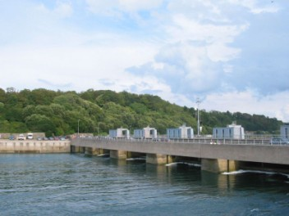
المد والجزر من الظواهر الطبيعية المعروفة عند سكان سواحل البحار . فهم يرون مياه البحر ترتفع في بعض ساعات اليوم وتنخفض في البعض الآخر . وقد لا يعلمون أن هذا الارتفاع ناتج عن جاذبية القمر عندما يكون قريبا من هذه السواحل وان ذلك الانخفاض يحدث عندما يكون القمر بعيدا عن هذه السواحل ، أي عندما يغيب القمر ، علما أن القمر يدور حول الأرض في مدار أهليجي أي بيضاوي الشكل دورة كل شهر هجري ، وأن الأرض تدور حول نفسها كل أربع وعشرين ساعة . فإذا ركزنا الانتباه على مكان معين ، وكان القمر ينيره في الليل ، فهذا معناه أنه قريب من ذلك المكان وان جاذبيته قوية . لذا ترتفع مياه البحر . وبعد مضي أثنى عشرة ساعة من ذلك الوقت ، يكون القمر بالجزء المقابل قطريا ، أي بعيدا عن المكان ذاته بعدا زائدا بطول قطر الكرة الأرضية فيصبح اتجاه جاذبية القمر معاكسة وبالتالي ينخفض مستوى مياه البحر .
وأكثر بلاد العالم شعورا بالمد والجزر هو الطرف الشمالي الغربي من فرنسا حيث يعمل مد وجزر المحيط الأطلسي على سواحل شبه جزيرة برنتانيا إلى ثلاثين مترا وقد أنشئت هناك محطة لتوليد الطاقة الكهربائية بقدرة 400 ميغاواط . حيث توضع توربينات خاصة في مجرى المد فتديرها المياه الصاعدة ثم تعود المياه الهابطة وتديرها مرة أخرى .
ومن الأماكن التي يكثر فيها المد والجزر السواحل الشمالية للخليج العربي في منطقة الكويت حيث يصل أعلى مد إلى ارتفاع 11 مترا ولكن هذه الظاهرة لا تستغل في هذه المناطق لتوليد الطاقة الكهربائية .

5-محطات التوليد ذات الاحتراق الداخلي : Internal Combustion Engines
* فكرة العمل الرئيسية مثل محرك السيارة.
محطات التوليد ذات الاحتراق الداخلي هي عبارة عن ألآت تستخدم الوقود السائل (Fuel Oil) حيث يحترق داخل غرف احتراق بعد مزجها بالهواء بنسب معينة ، فتتولد نواتج الاحتراق وهي عبارة عن غازات على ضغط مرتفع تستطيع تحريك المكبس كما في حالة ماكينات الديزل أو تستطيع تدوير التوربينات حركة دورا نية كما في حالة التوربينات الغازية .
توليد الكهرباء بواسطة الديزل Diesel Power Station
تستعمل ماكينات الديزل في توليد الكهرباء في أماكن كثيرة في دول الخليج وخاصة في المدن الصغيرة والقرى . وهي تمتاز بسرعة التشغيل وسرعة الإيقاف ولكنها تحتاج الى كمية مرتفعة من الوقود نسبيا وبالتالي فان كلفة الطاقة المنتجة منها تتوقف على أسعار الوقود . ومن ناحية أخرى لا يوجد منها وحدات ذات قدرات كبيرة . (3 ميغاواط فقط). وهذا المولدات سهلة التركيب وتستعمل كثيرة في حالات الطوارئ أو أثناء فترة ذروة الحمل . وفي هذه الحالة يعمل عادة عدد كبير من هذه المولدات بالتوازي لسد احتياجات مراكز الاستهلاك.
توليد الكهرباء بالتوربينات الغازية Gas Turbine
تعتبر محطات توليد الكهرباء العاملة بالتوربينات الغازية حديثة العهد نسبيا ويعتبر الشرق الأوسط من اكثر البلدان استعمالا لها . وهي ذات سعات وأحجام مختلفة من 1 ميغاواط الى 250ميغاواط ، تستعمل عادة أثناء ذروة الحمل في البلدان التي يوجد فيها محطات توليد بخارية أو مائية ، علما أن فترة إقلاعها وإيقافها تتراوح بين دقيقتين وعشرة دقائق.
وفي معظم الشرق الأوسط ، وخاصة في المملكة العربية السعودية ، فتستعمل التوربينات الغازية لتوليد الطاقة طوال اليوم بما فيه فترة الذروة . ونجد اليوم في الأسواق وحدات متنقلة من هذه المولدات لحالات الطوارئ مختلفة الأحجام والقدرات .
تمتاز هذه المولدات ببساطتها ورخص ثمنها نسبيا وسرعة تركيبها وسهولة صيانتها وهي لا تحتاج إلى مياه كثيرة للتبريد . كما تمتاز بإمكانية استعمال العديد من أنواع الوقود ( البترول الخام النقي – الغاز الطبيعي – الغاز الثقيل وغيرها … ) وتمتاز كذلك بسرعة التشغيل وسرعة الإيقاف .
وأما سيئاتها فهي ضعف المردود الذي يتراوح بين 15 و 25 % كما أن عمرها الزمني قصير نسبيا وتستهلك كمية اكبر من الوقود بالمقارنة مع محطات التوليد الحرارية البخارية .
مكونات محطات التوربينات الغازية Components of Gas Turbines
إن الأجزاء الرئيسية التي تتكون منها محطة التوليد بالتوربينات الغازية هي ما يلي :
أ ) ضاغط الهواء The Air Compressor
وهو يأخذ الهواء من الجو المحيط ويرفع ضغطه الى عشرات الضغوط الجوية .
ب) غرفة الاحتراق The Combustion Chamber
وفيها يختلط الهواء المضغوط الآتي من مكبس الهواء مع الوقود ويحترقان معا
بواسطة وسائل خاصة بالاشتعال . وتكون نواتج الاحتراق من الغازات المختلفة على درجات حرارة عالية وضغط مرتفع .
ج ) التوربين The Turbine
وهي عبارة عن توربين محورها أفقي مربوط من ناحية مع محور مكبس الهواء مباشرة و من ناحية أخرى مع المولد ولكن بواسطة صندوق تروس لتخفيف السرعة لأن سرعة دوران التوربين عالية جدا لا تتناسب مع سرعة دوران المولد الكهربائي . تدخل الغازات الناتجة عن الاحتراق في التوربين فتصطدم بريشها الكثيرة العدد من ناحية الضغط المنخفض ( يتسع قطر التوربين من هذه الناحية) الى الهواء عن طريق مدخنة .
د ) المولد الكهربائي The Generator
يتصل المولد الكهربائي مع التوربين بواسطة صندوق تروس لتخفيف السرعة كما ذكرنا وفي بعض التوربينات الحديثة تقسم التوربين الى توربينتين واحدة للضغط والسرعة العالية متصلة مباشرة مع مكبس الهواء والثانية تسمى توربينة القدرة متصلة مباشرة مع محور المولد الكهربائي .
هـ ) الآلات والمعدات المساعدة Auxiliaries
تحتاج محطات التوربينات الغازية الى بعض المعدات والآلات المساعدة على النحو التالي :

مصافي الهواء قبل دخوله الى مكبس الهواء .
مساعد التشغيل الأولي وهو اما محرك ديزل أو محرك كهربائي .
وسائل المساعدة على الاشتعال .
آلات تبريد مياه تبريد المحطة .
معدات قياس الحرارة والضغط في كل مرحلة من مراحل العمل .
معدات القياس الكهربائية المعروفة المختلفة .
6-محطات توليد الكهرباء بواسطة الرياح : Wind Power Station
*تعرف أيضاً باللغة الإنجليزية بإسم Wind Farms
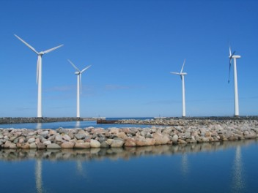
يمكن استغلال الرياح في الأماكن التي تعتبر مجاري دائمة لهذه الرياح في تدوير مراوح كبيرة وعالية لتوليد الطاقة الكهربائية . وعلى سبيل المثال هناك مدن صغيرة في الولايات المتحدة وأوروبا تستمد الطاقة الكهربائية اللازمة للاستهلاك اليومي من محطة توليد كهرباء تعمل بالرياح يبلغ طول شفرة مروحتها 25 مترا . ولا غرو فقد كانت طواحين الهواء المعروفة قديما في أوروبا نوعا من استغلال قدرة الرياح في تدوير حجر الرحى ، وفي هذه الأيام الذي ينتقل على الساحل الشرقي لاسكتلندا يرى العديد من هذه المراوح التي تنتج الطاقة الكهربائية وكذلك المتنزه على الشاطئ الشمالي في لبنان يرى هذه المراوح ترفع المياه من البحر الى الملاحات لإنتاج الملح .
7-محطات التوليد بالطاقة الشمسية. Solar Power Plant
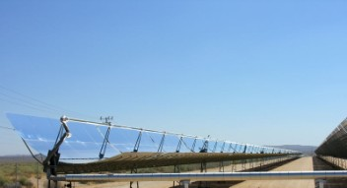
ما يمكن أن ينتج عنه أعمال تطبيقية أصبحت في التداول التجاري هي استغلال الطاقة الشمسية لإنتاج الطاقة الكهربائية وفي تسخين مياه الاستعمال المنزلي وخاصة في التجمعات الطلابية والعمالية .

النهاية

